مديرية التربية والتعليم/لواء ماركا

انتهت الأسئلة

مدرسة أروى بنت عبد المطلب الأساسية 2

تقييم أداء طلبة الصف الثالث /الفصل الثاني/ في مادة الرياضيات 2023 / 2024

الاسم: ............................................ الصف الثالث:.............................

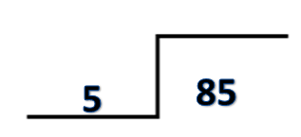**السؤال الأول : جد ناتج القسمة:**

6 علامات

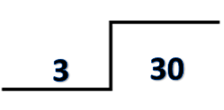

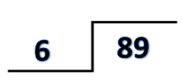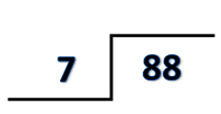

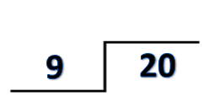

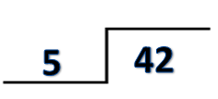

**السؤال الثاني: جد ناتج القسمة:**

4 علامات

4 علامات

50 ÷ 5=

560 ÷ 7=

240 ÷ 8=

210 ÷ 7=

**السؤال الثالث: قدر ناتج القسمة :**

44 ÷ 5

16 ÷ 3



 5 3

**السؤال الرابع: تحقق من المسائل الآتية إذا كانت صحيحة :**

10 ÷ 5 = 2

6 علامات



التحقق: ____ _____ _____

هل الإجابة صحيحة؟



36÷ 6= 5

هل الإجابة صحيحة؟

التحقق: ____ _____ _____

نشاط : صل كل مسألة مع الإجابة الصحيحة :

**63**

**30**

**81**

**56**

**6**

انتهت الأسئلة